苹果手机视频录制及压缩操作说明
一、录制视频分辨率设置为720P：
指定了720p的分辨率，因为苹果手机默认1080p，所以在录制视频前要先设置分辨率：
第一步：打开你的手机，找到设置图标，点击打开
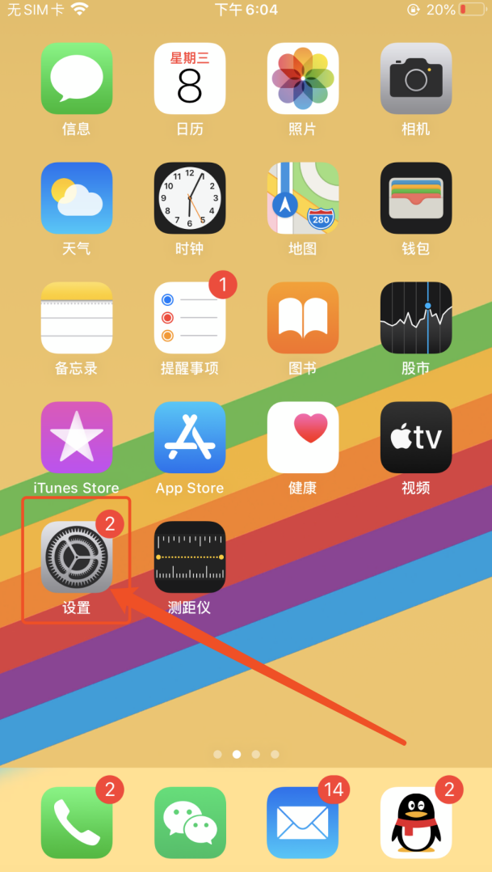
第二步：点开设置图标，进到设置界面以后，再往下拉，直到找到“相机”这一项，点击打开
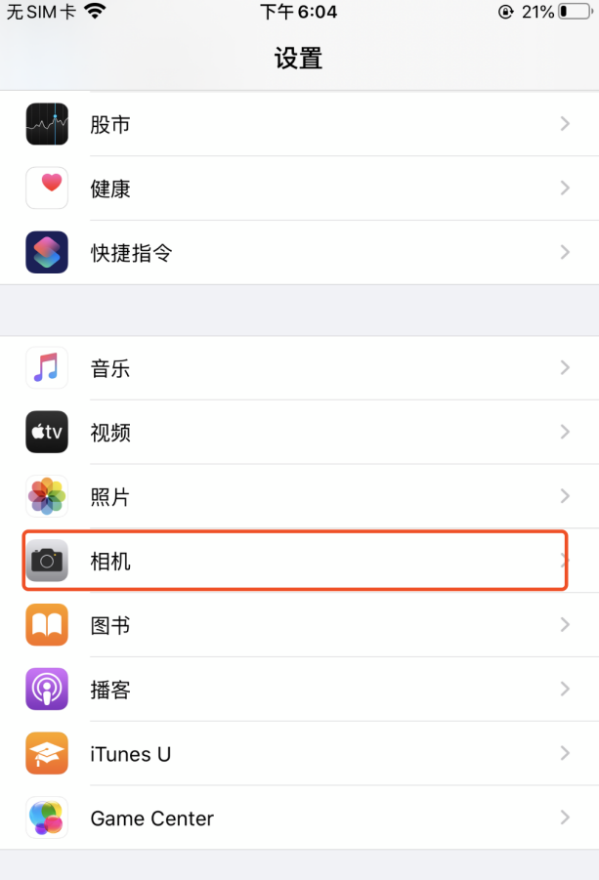
第三步：进到相机设置，有一个“录制视频”，点击打开
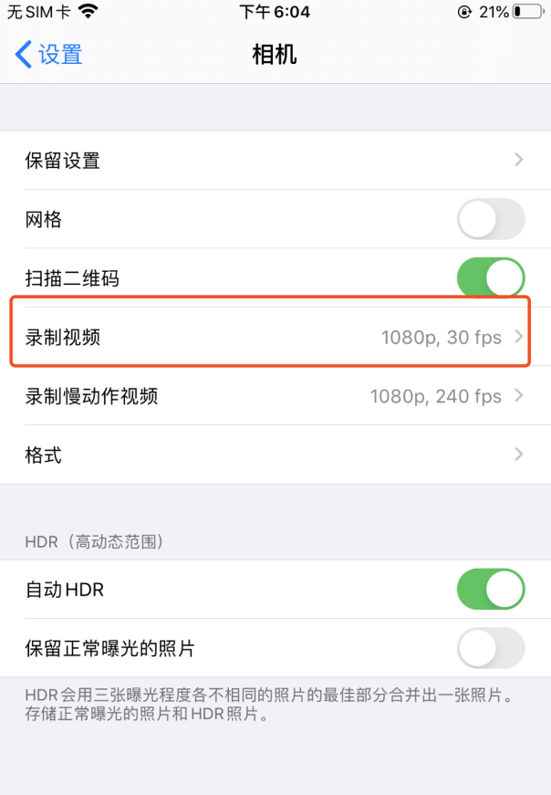
第四步：进到录制视频界面，选中“720p HD,30 fps”即可完成
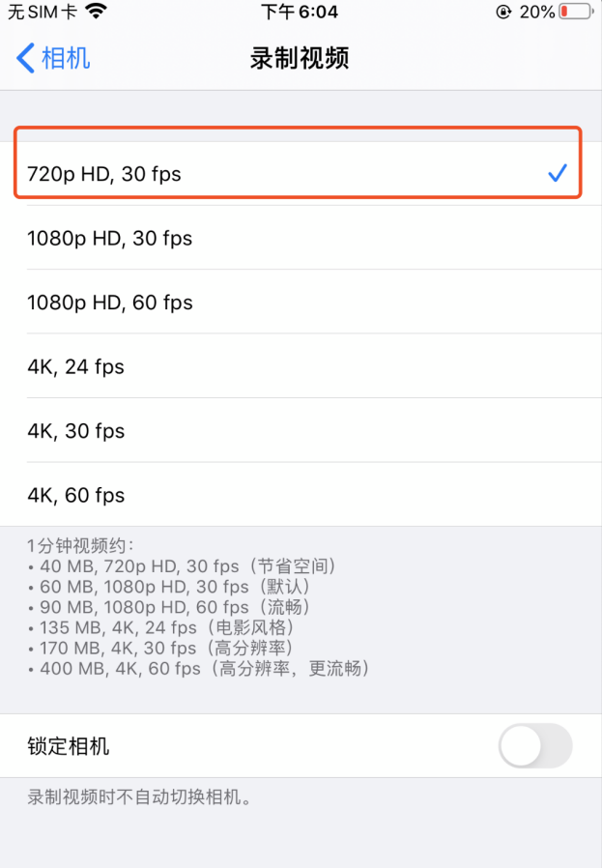

二、将视频压缩至480P：
1、苹果手机在App Store搜索下载“小视频压缩”
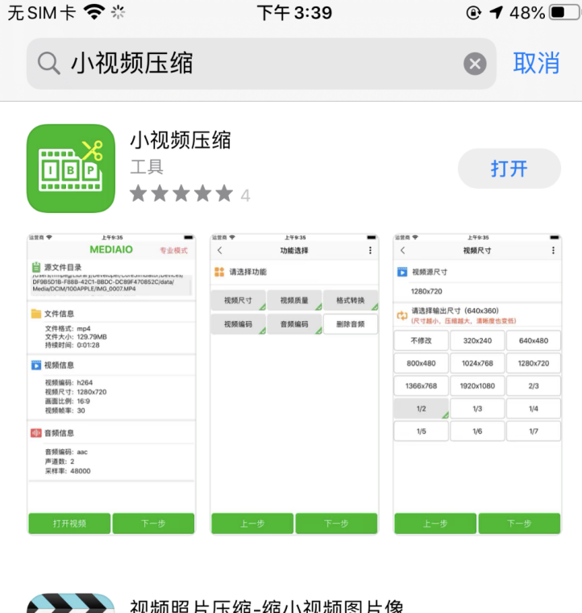

2、然后打开“小视频压缩”，并允许访问照片
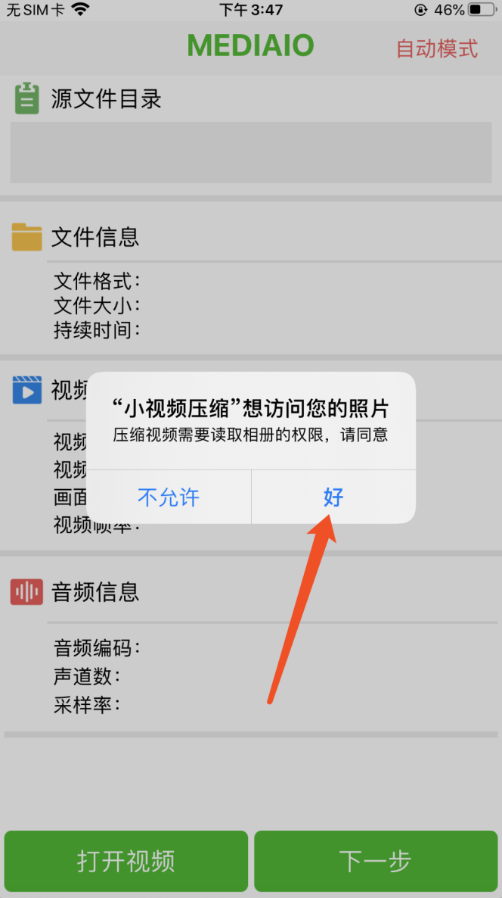

3、下方“打开视频”
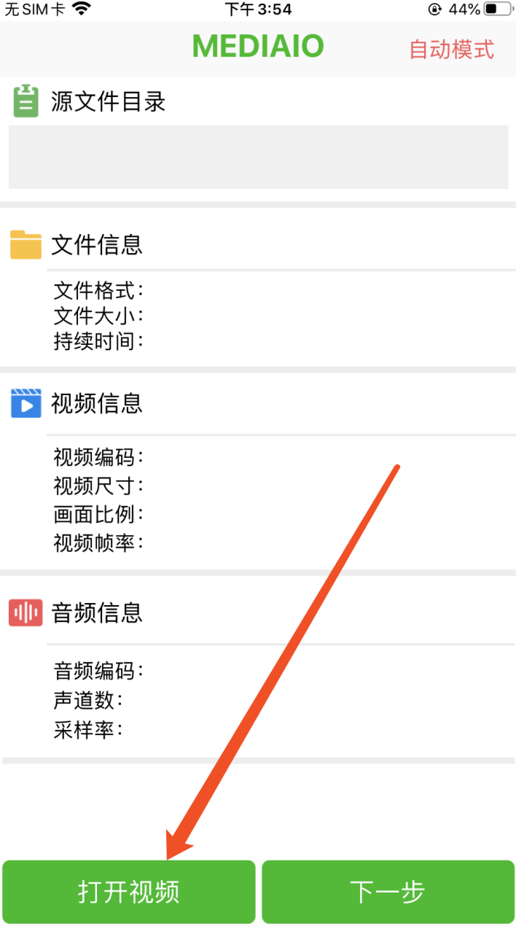

4、选择好对应需要压缩的视频
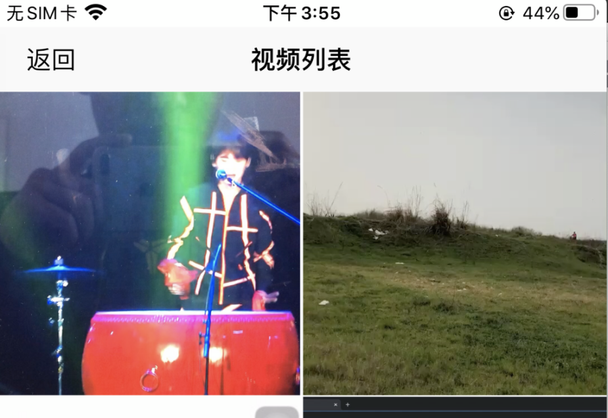

- 选好视频后可以看到压缩前的视频基本信息
两种压缩模式：自动模式和专业模式（点击右上角转换）
一定要选择为“专业模式”
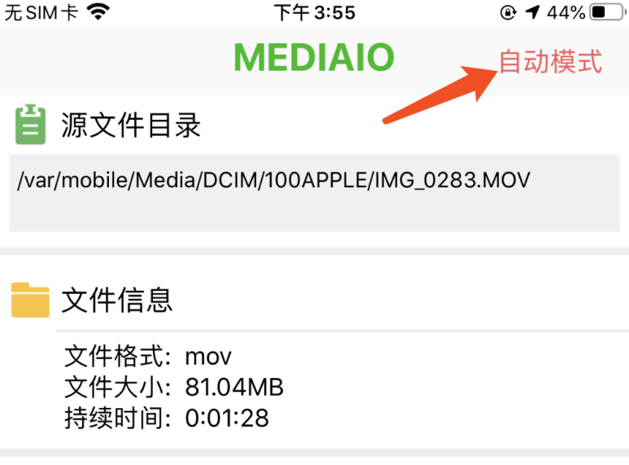
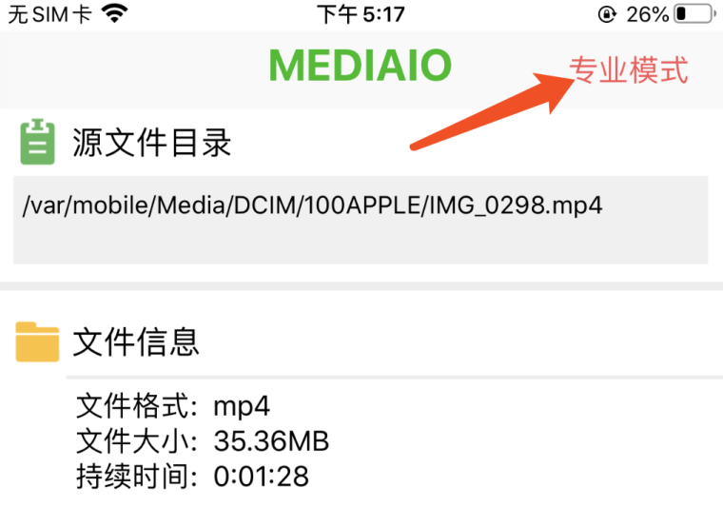

- 专业模式：
选择“视频尺寸”，下一步
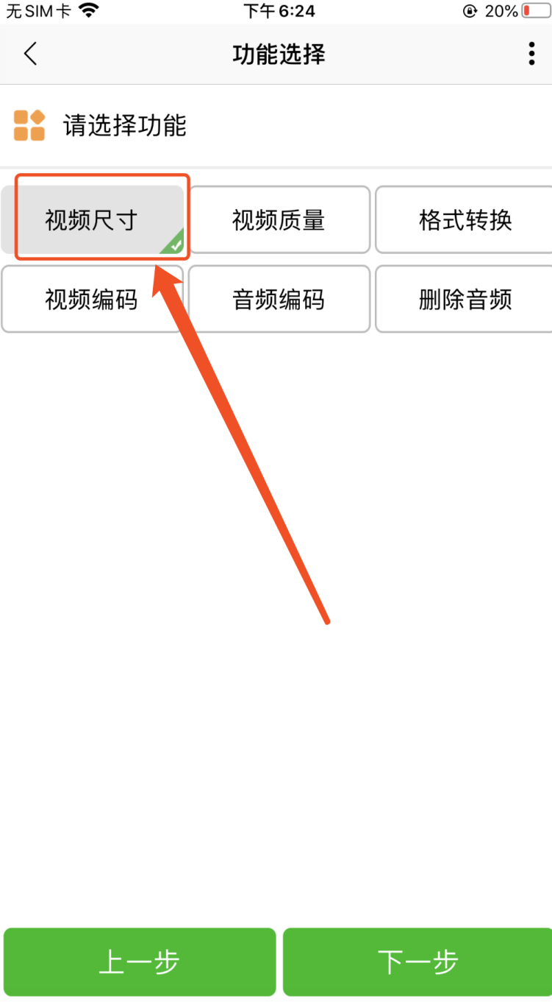
选择输出尺寸选择480p的
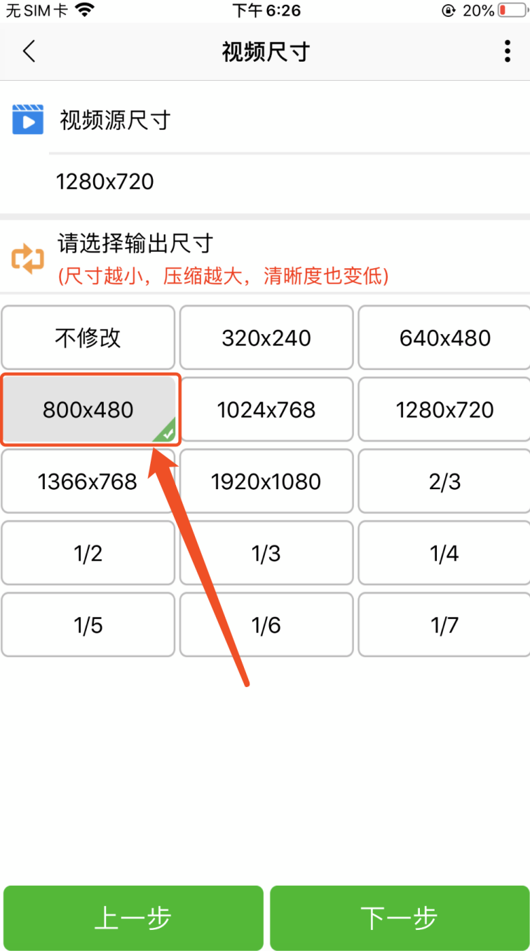
提示压缩完毕
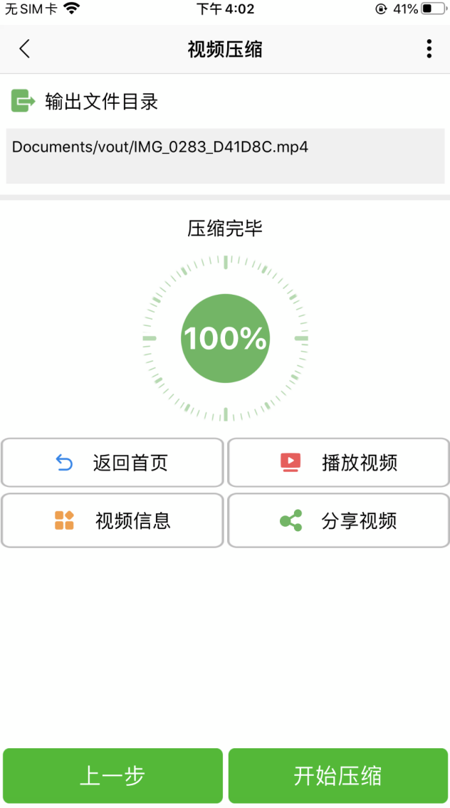

7、压缩完毕点击分享视频，最后保存视频“Save video”，就可以在照片内看到压缩后的视频了
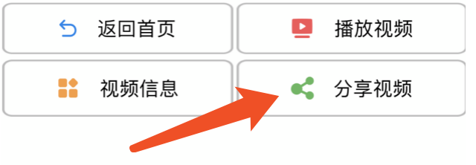
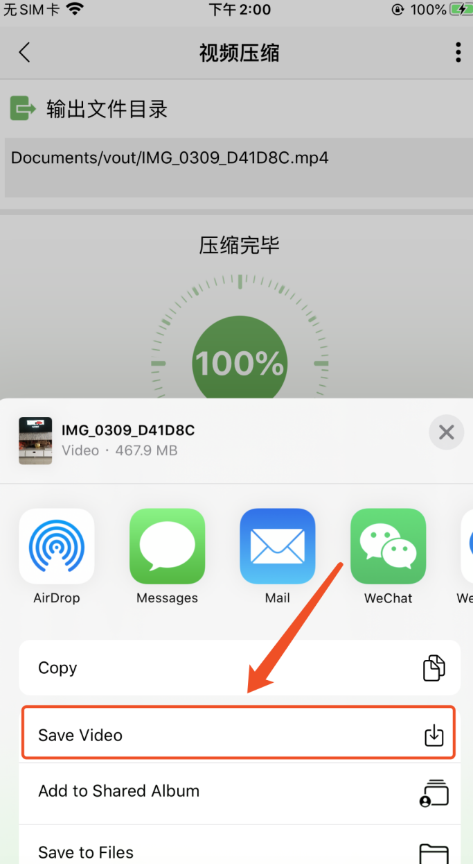

三、上传视频注意事项：
注意：上传视频前要先将手机屏幕设置成永不息屏，一直亮着，息屏网络可能要断的

